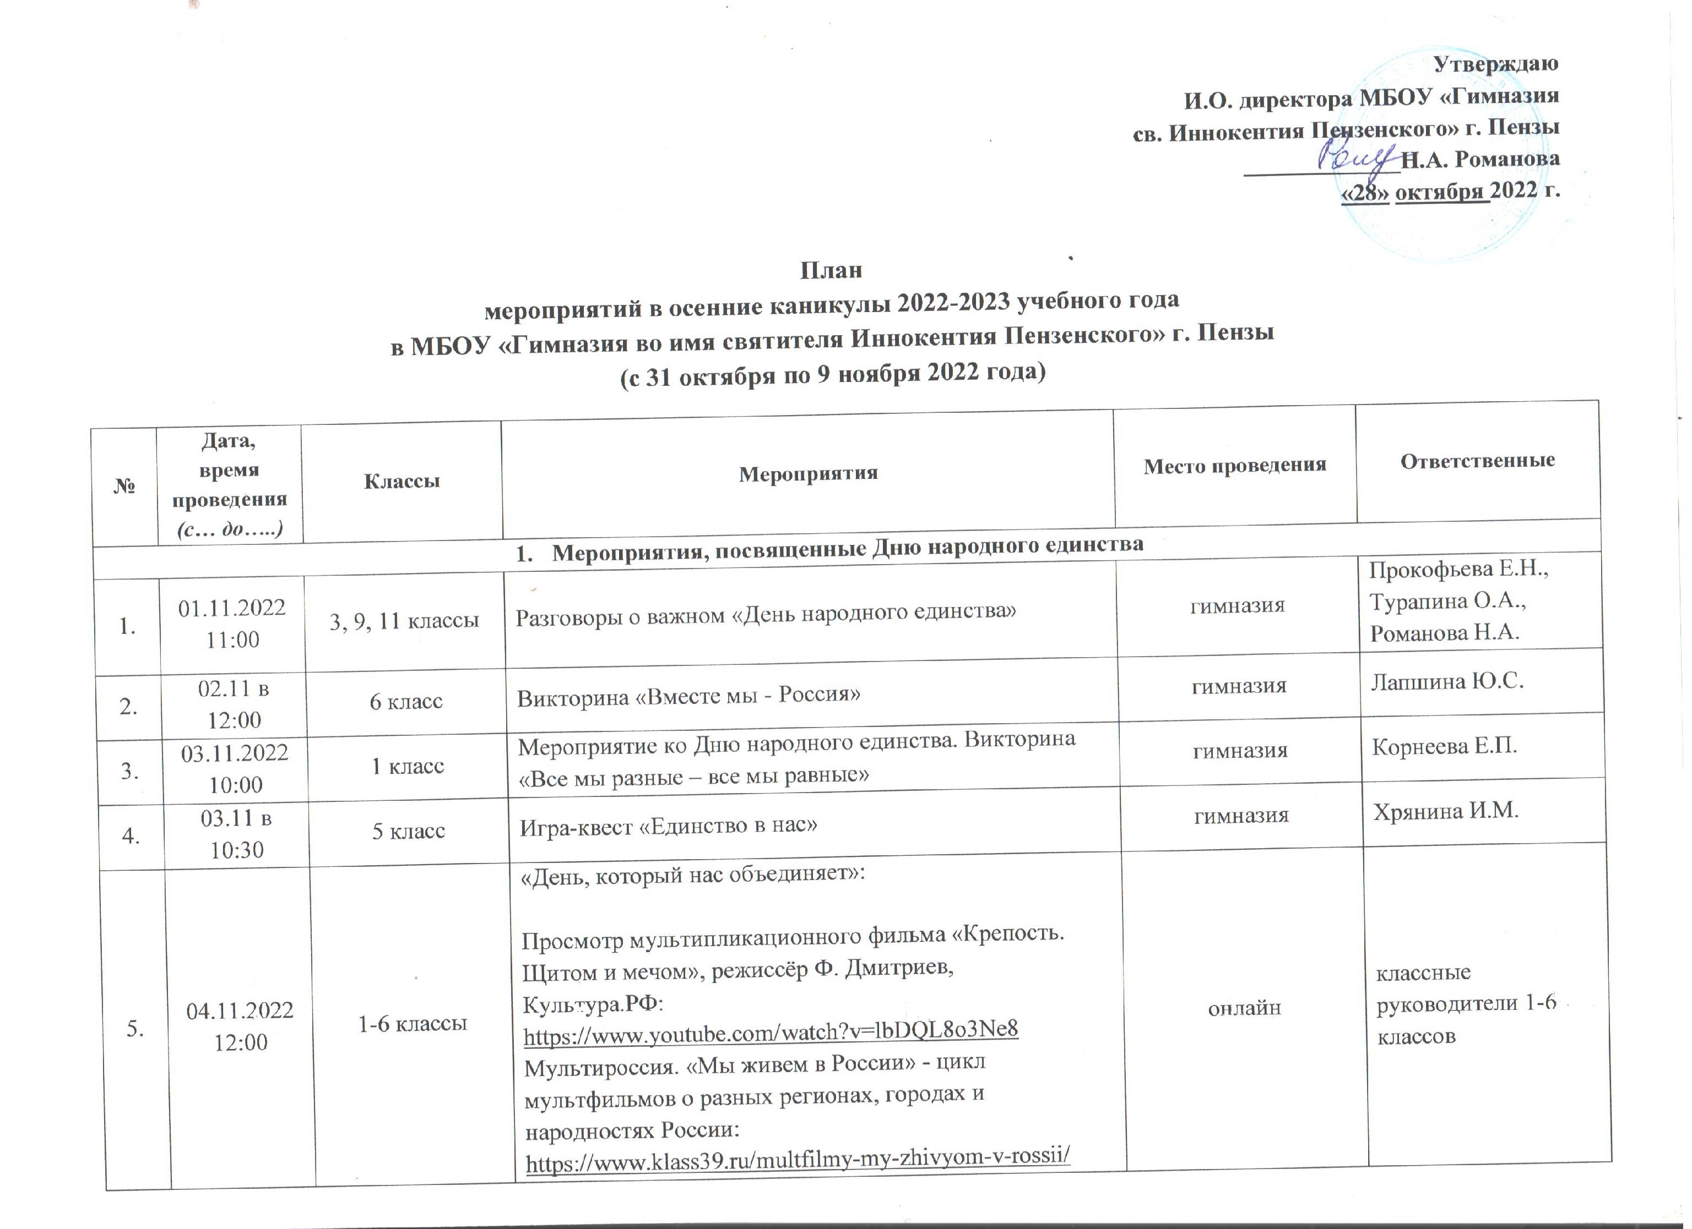

6. | 04.11.2022  10:00 | 7-11 классы | Просмотр фильмов ко Дню народного единства:  Тематический видеоурок и игра -  https://videouroki.net/blog/spietsial-no-ko-dniu-narodnogho-iedinstva-tiematichieskii-vidieourok-ighra.html  Цикл фильмов «История России. Рюриковичи и Романовы» -  https://www.youtube.com/playlist?list=PLrDnHQCLAi7MAoOA4zcqM0hx15jcN1lrz  https://yandex.ru/video/preview/15012910007052244385  Документальный фильм «Рюриковичи и династия Романовы»  https://yandex.ru/video/preview/15012910007052244385  Художественный фильм «Минин и Пожарский», режиссёры: Всеволод Пудовкин и Михаил Доллер  https://cinema.mosfilm.ru/films/34581/ | онлайн | классные руководители 7-11 классов
- Культурные мероприятия
7. | 31.10.2022 в 10:00 | 2-4  5-11  классы | Посещение кинотеатра, просмотр мультфильма и кинофильма:  «Большое путешествие», «Либерия: охотники за сокровищами» | кинотеатр «Суворовский» | Турапина О.А.
8. | 31.10-08.11. 2022 | 5-6 классы | Выставка творческих работ «Здравствуй, осень золотая» | гимназия | Хрянина И.М.  Лапшина Ю.С.
9. | 02.11 в 13:00 | 10, 11 классы | «Поэзия Серебряного века» - литературный вечер посвященный 130-летию Марины Цветаевой | гимназия | Лапшина Ю.С.
10. | 06.11.2022  в 18:00 | 9-11 классы | Посещение Пензенского областного драматического театра имени А. В. Луначарского. Премьера спектакля «Доходное место» по пьесе А.Н.Островского | драматический театр имени А. В. Луначарского | Турапина О.А. Романова Н.А.
11. | 07.11.2022  в 10:00 | 6 класс | Посещение Литературного музея. Квест-экскурсия «Первый дозор Томаса Лермонта» | Литературный музей | Лапшина Ю.С.
12. | 02.11.2020 | 1-4 классы | Экологические экскурсии на свежем воздухе «В гости к осени» для обучающихся начальной школы | Комсомольский парк | классные рук. 1-4 классов
13. | 09.11.2020 | 7-8 классы | Виртуальная экскурсия «Этот удивительный и загадочный мир животных Дарвиновского музея»  https://youtu.be/k_1Mq88Dq-8 | онлайн | Турапина О.А.
- Физкультурно – спортивные мероприятия
14. | 01.11.2022  13:00 | 7-11 классы | «К вершинам успеха», подготовка к сдаче нормативов ВФСК ГТО | стадион Пенза | Стукалов П.Н.
15. | 05.11.2022 | 8 класс | Активное занятие. Прогулка в Комсомольском парке | Комсомольский парк | Борисова Т.А.
16. | 31.10.2022  10:00 | 7 класс | Шахматно-шашечный турнир | гимназия | Гулимова И.А.
17. | 03.11.2022  12:00 | 1-4 классы | «Веселые старты» - физкультурно-оздоровительное соревнования | гимназия | Стукалов П.Н.
- Трудовой десант, экологические акции
18. | 29.10-07.11.202 | 1-11 классы | Санитарная обработка классов | гимназия | классные рук. 1-11 классов
 | 31.10 - 09.11.2022 | 5, 6  классы | Конкурс кормушек «Чудо-столовая», в рамках экологической Акции «Каждой пичужке – наша кормушка» | гимназия | классные руководители 5, 6 классов
19. | 02.11.2022 | 2, 4  классы | Экологическое мероприятие «Покормите птиц зимой, чтобы спели нам весной», в рамках экологической Акции «Каждой пичужке – наша кормушка» | парк «Комсомольский» | классный руководитель 2 класса
20. | 29.10-08.11.2022 | 5-11 классы | Экологические субботники | пришкольная территория | Авдеева Е.П.
- Мероприятия по классам
21. | 01.11 – 07.11.2022 | 5 класс | Участие в Олимпиаде по математике на платформе Учи.ру | онлайн | Хрянина И.М.
22. | 02.11.2022 в 10:00 | 3, 4  классы | Участие в IV интеллектуальной игре для обучающихся 3 – 4 классов «Путешествие в страну Гуманитарию» | гимназия  МБОУ СОШ 28 | Анисимова И.В.  Минина Т.Н.
23. | 02.10.2022  10:00-12:00 | 7 класс | Конкурсно-развлекательная программа для гимназистов «Осенние посиделки» | гимназия | Гулимова И.А.
24. | 08.11.2022  10:00 | 7, 8, 9, 10 и 11 классы | Виртуальное посещение спектакля «Ревизор» Н.В. Гоголя. Малый театр (с обсуждением)  https://youtu.be/pzOXFNttDHY | онлайн | классные руководители
- Работа блока дополнительного образования
25. | 29.11.-08.11.2022 | 1-6 классы | Виртуальная выставка творческих работ «Золотая осень» | онлайн | руководитель кружка «Веселые краски»
26. | 01.11.2022  14:00 | 6-9 классы | «Теория цвета: как подобрать правильные цвета» | гимназия | руководитель кружка «Графический дизайн»
27. | 02.11.2022  10:00 | 5-7 классы | Экскурсия, посвящённая Дню гимназии - «История становления гимназии» | гимназия | руководитель кружка «Юный краевед»
28. | 03.11.2022  10:00 | 7-8 классы | Репетиции театральной студии «Слово». Подготовка к празднику «День матери» | гимназия | руководитель театральной студии «Слово»
29. | 07.11.2022  12:00 | 6, 8, 9 классы | Подготовка к участию во Всероссийском фестивале «Футбол в школе» | гимназия | руководитель кружка по мини-футболу
- Профилактическая работа
30. | 28.10.2022  12:00 | 1-4 классы | Профилактическое мероприятие, с повторением правил безопасногоповедения на осенних каникулах:  «Огонь – друг! Огонь – враг!» | гимназия | педагог МБОУ ДО Д(ю)Ц «Спутник» Агафонкина Ю.П.
31. | 28.10-08.11.2022 | 1-11 классы | Инструктажи по правилам безопасного поведения. Мониторинг учащихся по формированию у обучающихся навыков безопасного поведения на каникулах | гимназия | классные руководители
32. | 29.10-18.11.2022 | 1-11 классы | Профилактическая работа с семьями | гимназия | классные руководители 1-11 классов
33. | 31.10-08.11.2022 | 1-11 классы | Дополнительные занятия с отстающими учащимися | гимназия | учителя-предметники

Исп. О.А. Турапина

